BÀI TẬP GIT 2
Sinh viên 1: Nguyễn Quốc Tiến – DH52201555
Giải thích và cho ví dụ minh họa các câu sau
- Phân biệt các cấp độ reset
Git reset --soft
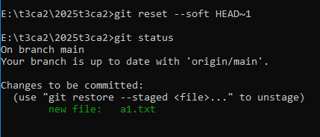
Git reset –-mixed
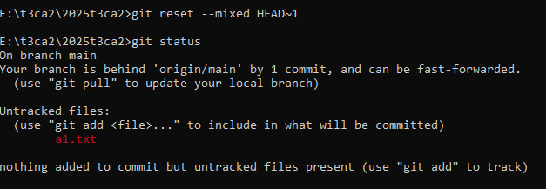
Git reset –hard
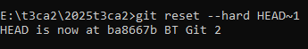
- Phân biệt Merge và rebase

- Phân biệt pull và fetch
- Cherry pick dùng để làm gì? Cách dùng như thế nào?
- Hướng dẫn sử dụng stash
- Git tag dung để làm gì? Cách dùng như thế nào?
- Phân biệt revert với reset
- Hướng dẫn sử dụng git diff

